高英高級工商職業學校辦理102學年度活動成果

活動名稱 |  | 102學年度電機科專題製作實務研習暨成果發表
主辦單位 |  | 電機科 | 活動地點 |  |  | PLC機電整合工場
活動日期 |  | 103年04月23日(星期三) |  |  |  | 參加人數 | 學生：108人
活動內容 |  | 1.提升學生專業技能水準，增進專題製作之能力。  2.配合專題製作課程實施，指導學生創意專題製作。  3.提升學生專業技能水準，培養未來升學或就業之競爭力。
活動摘要 |  | 本校於103年4月23日「電機科專題製作實務研習暨成果發表」活動，參與對象為電機科專業教師及三年級學生。本活動主要目的為提升學生專業技能之水準，增進專題製作之能力並配合專題製作課  程之實施，指導學生創意專題製作，提升學生專業技能水準，培養未來升學或就業之競爭力。  本次活動的進行，由13組電機科學生對自己選定研究題材，並進行專題研究。研究發表題目分別為智慧型無線適溫調節系統、自動感應發亮燈、特種車控制系械、電子輪盤、復合式形狀與重量判別、船動節能螺旋推進器、紅外線夜間警示燈、瓦斯煙霧警報器、人體紅外線感測器、冷熱雙用保溫盤等。電機科學生了平時上課與老師討論研究外，也利用課餘時間彼此對研究中所遇到的問題及瓶頸做探討，藉此增加彼此專題廣度。學生們也因此提升了專業知能。  本次成果發表邀請到高苑科技大學 潘世明與王俊超教授等兩位教授來為學生的專題成果講評以及指導，總結ㄧ個學期以來學生的專題成果。活動進行專業且嚴謹。專題發表學生組員們先依序上台發表自己專題簡報與成果展示，再呈現研究的省思部分，最後再由指導教授做講解總評。藉由理論與實作，加上經驗的交流與分享大幅提升了專題的價值性。學生及教師們彼此收穫甚豐，正達到了本學期活動的主要目的。
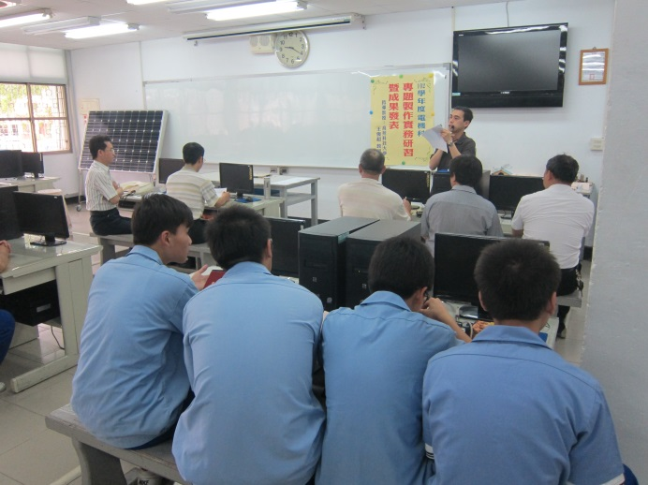 |  |  |  | 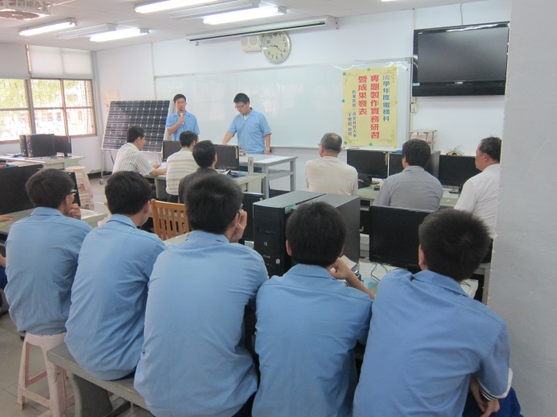
照片說明 | 科主任為本次專題發表開場 |  |  | 照片說明 | 學生專題發表簡報情形
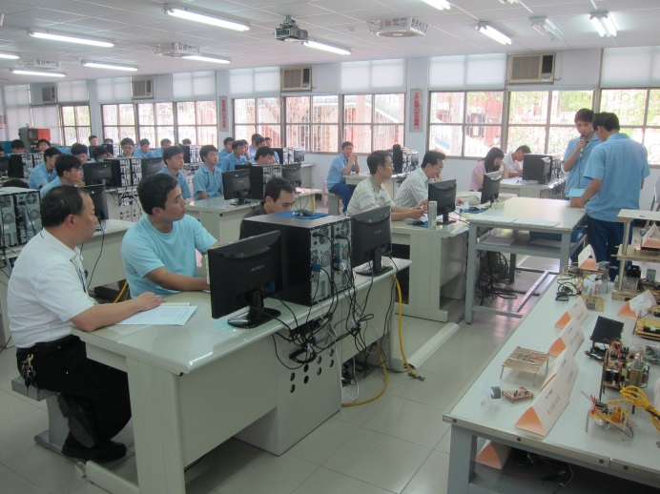 |  |  |  | 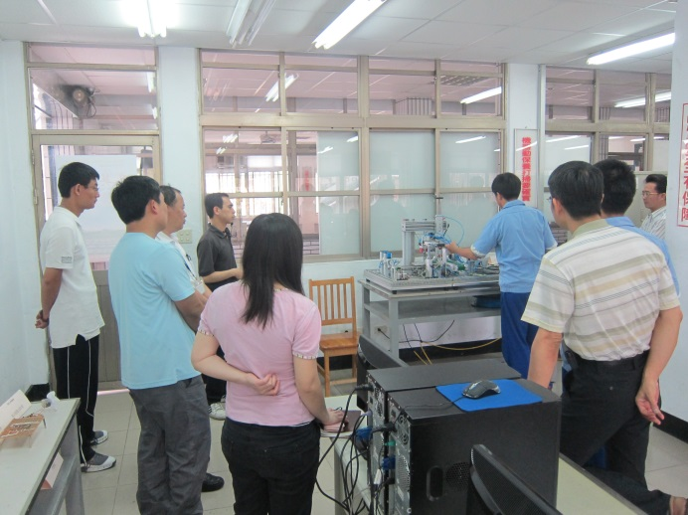
照片說明 | 教授與師生聆聽學生專題發表 |  |  | 照片說明 | 學生專題成果示範
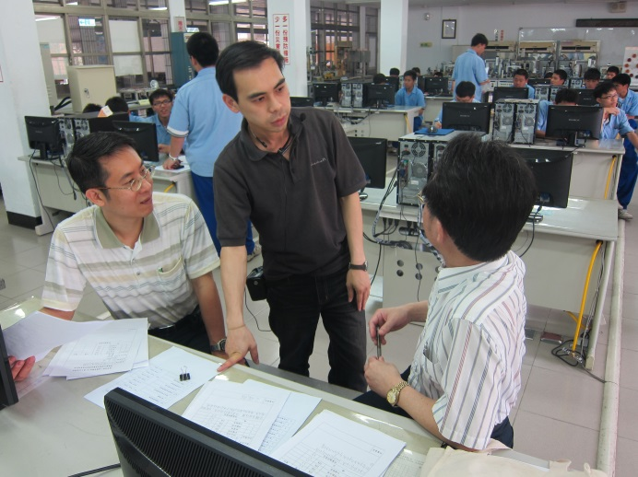 |  |  |  | 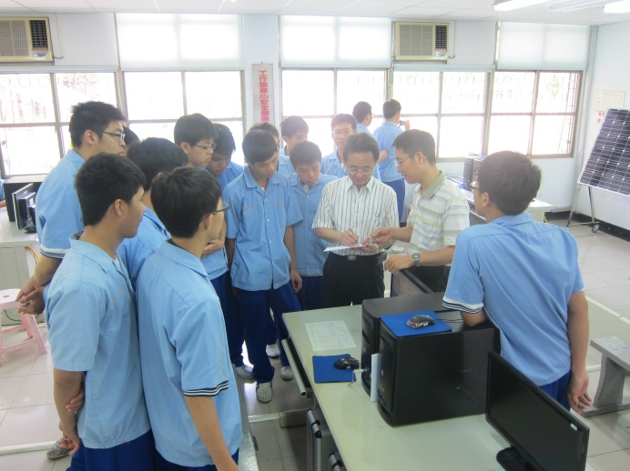
照片說明 | 科主任與教授進行評分討論 |  |  | 照片說明 | 教授公佈學生專題成果成績

